Bagaimana cara mengatasi ketegangan dalam sektor energi terbarukan yang berdampak pada wilayah regional Australia
Reaksi balik terhadap peluncuran cepat infrastruktur energi menentang dukungan luas terhadap energi terbarukan. Ada cara yang lebih baik untuk bekerja sama dengan komunitas yang terdampak.
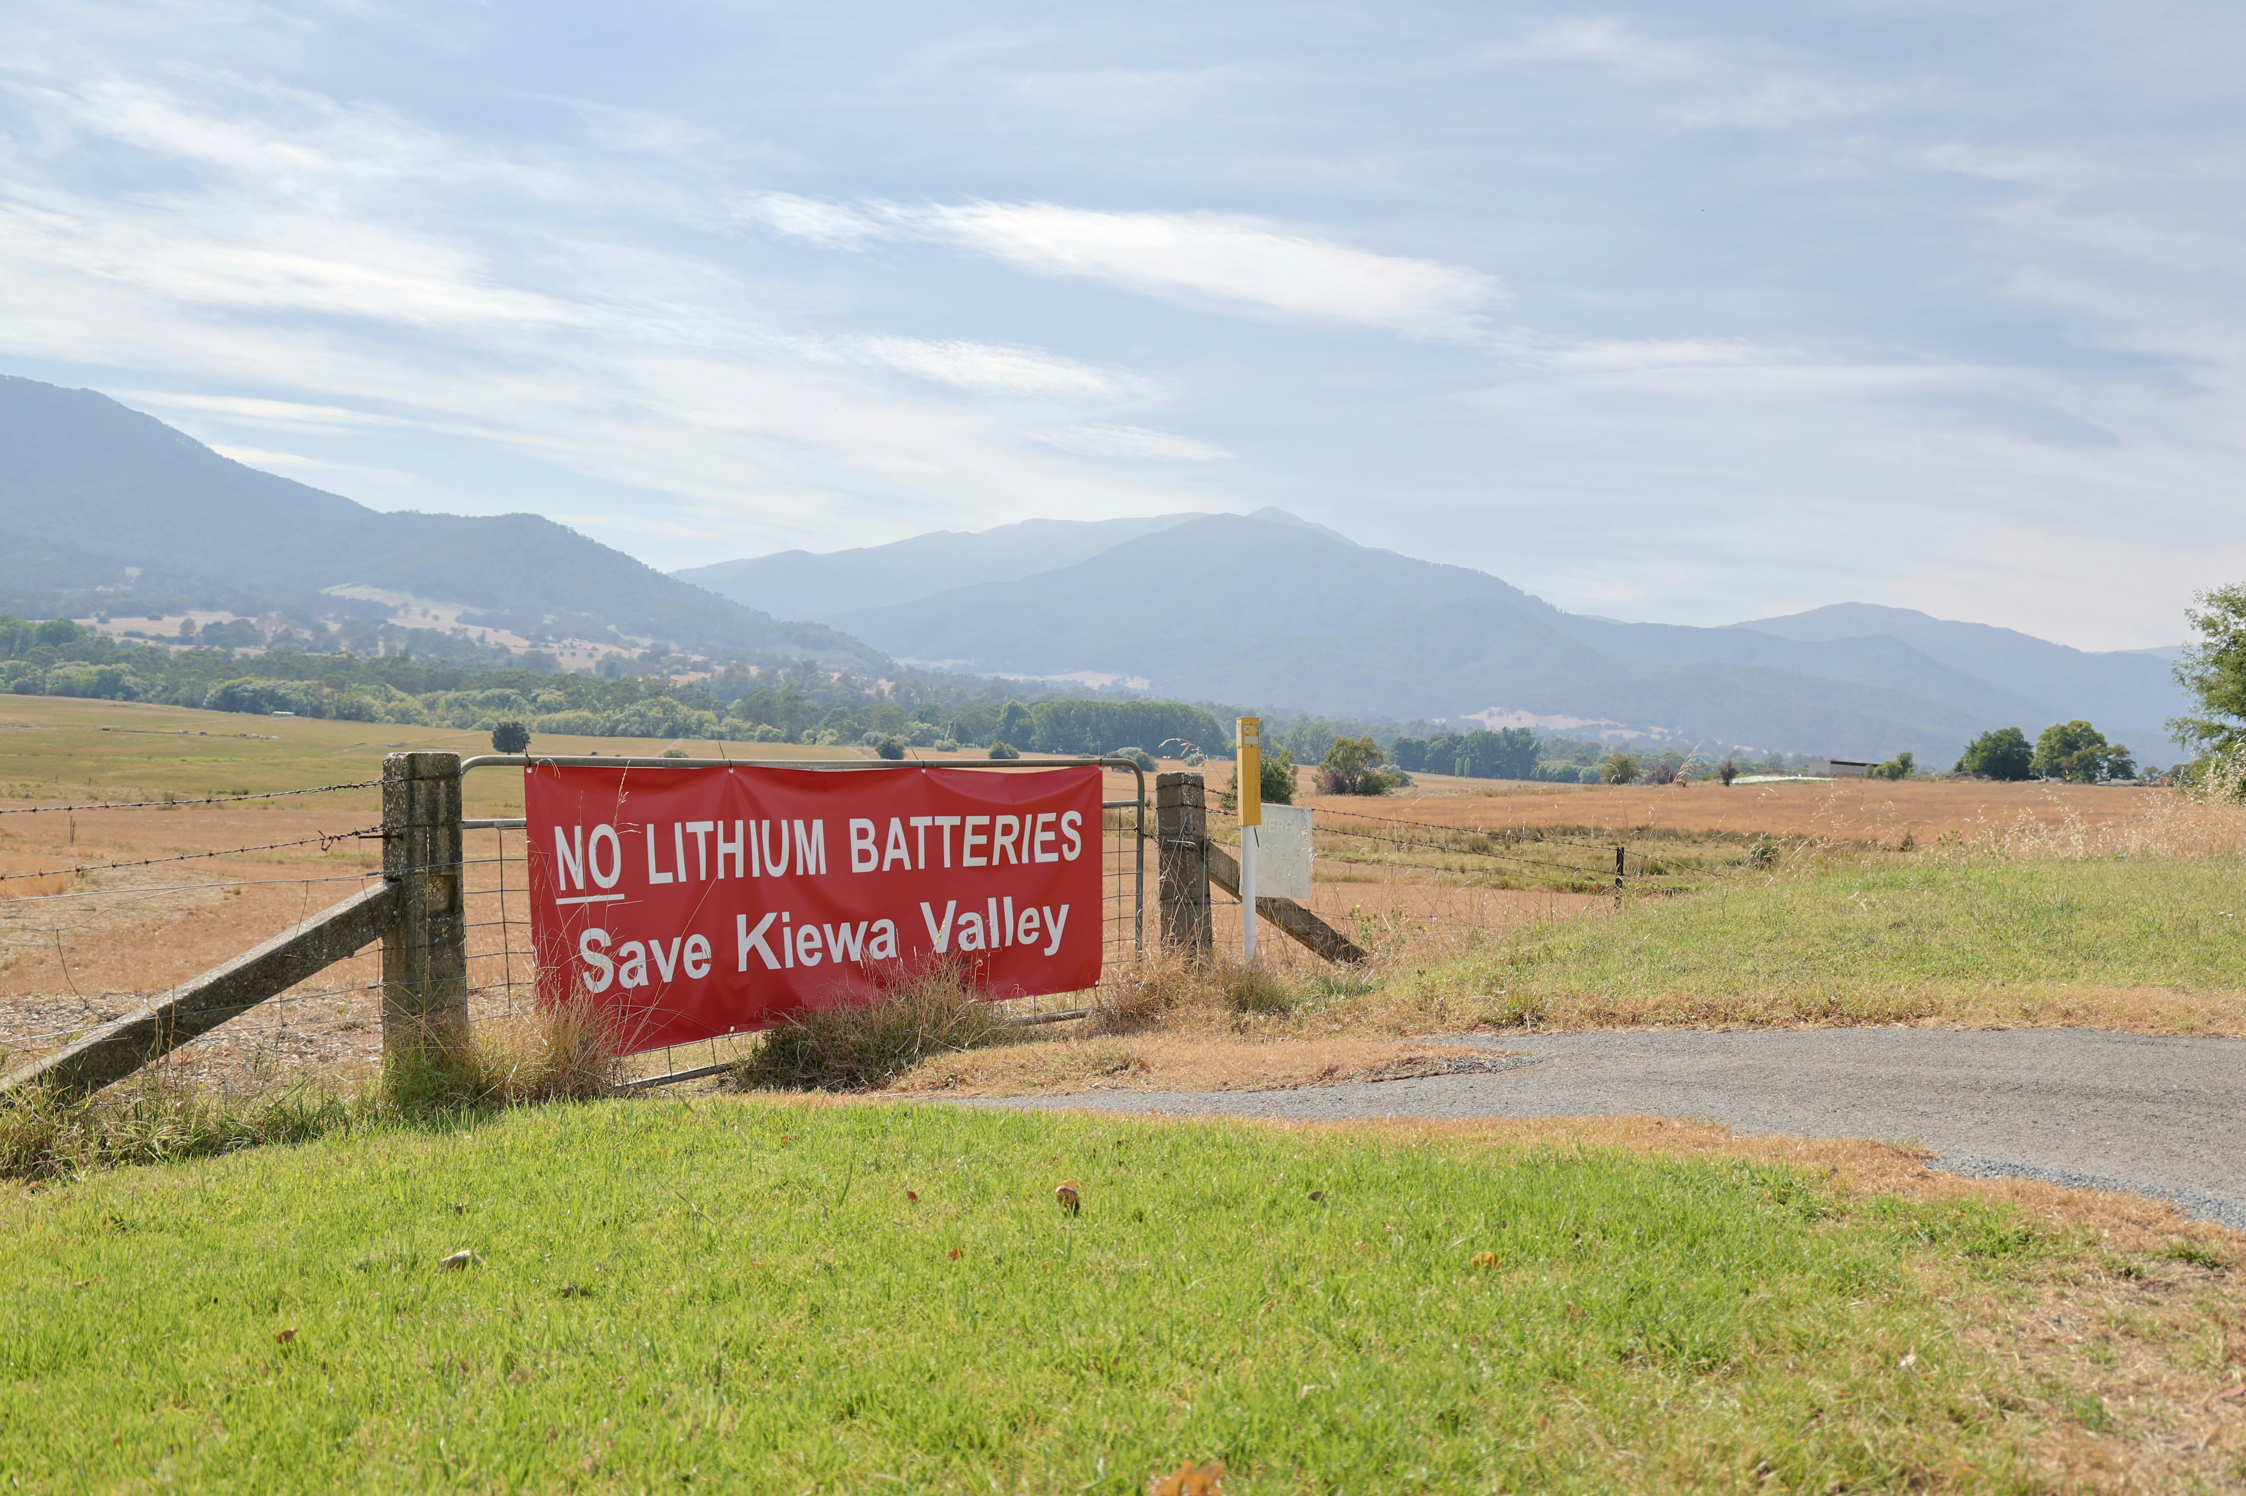
Banyak orang merasa terpinggirkan karena kurangnya keterlibatan yang bermakna dengan komunitas lokal selama implementasi proyek energi terbarukan. Unsplash: Derailed Drips Lisensi Unsplash
Oleh: |  | Editor:
Elianor Gerrard - University of Technology Sydney |  | Tony Curran - Commissioning Editor, 360info
Saori Miyake - University of Technology Sydney |  | Dean Southwell - Production Editor, 360info
Jonathan Rispler - University of Technology Sydney - - |  | Suzannah Lyons - Senior Commissioning Editor, 360info - -

Reaksi balik terhadap percepatan pembangunan infrastruktur energi menantang dukungan luas terhadap energi terbarukan. Ada cara yang lebih baik untuk bekerja sama dengan komunitas yang terdampak.
`
Awal tahun ini, petani di barat Victoria berjanji akan mengunci gerbang mereka untuk menghentikan pembangunan jaringan energi besar ke New South Wales, meskipun pengembang mengatakan mereka tidak memerlukan izin untuk mengakses lahan tersebut.
Di Wollongong, 1.000 orang berkumpul untuk protes terhadap rencana pembangkit listrik tenaga angin lepas pantai.
Ini telah menjadi pemandangan yang familiar di daerah-daerah pedesaan di seluruh negeri, seiring dengan meningkatnya reaksi balik komunitas terhadap proyek energi terbarukan berskala besar — dan infrastruktur yang diperlukan untuk mendukungnya.
Dalam beberapa kasus, perdebatan ini memicu konflik antar tetangga.
Di balik itu, terdapat ketegangan bahwa komunitas regional merasa mereka menanggung biaya dekarbonisasi sementara saudara-saudara mereka di kota menikmati manfaatnya.
Skala dan jumlah protes masyarakat terhadap infrastruktur energi terbarukan biasanya menunjukkan bahwa negara tidak mendukung transisi ke energi terbarukan.
Namun, jajak pendapat menunjukkan dukungan luas di seluruh Australia untuk beralih dari bahan bakar fosil ke energi terbarukan.
Lowy Institute menemukan bahwa hampir dua pertiga warga regional Australia mendukung target Partai Buruh Federal untuk mencapai 82 persen energi terbarukan pada tahun 2030, dengan dukungan yang sedikit lebih tinggi di kota-kota. Survei oleh CSIRO menunjukkan hasil serupa.
Ada tiga faktor utama di balik meningkatnya ketegangan komunitas terkait energi terbarukan:
- Infrastruktur energi terbarukan berskala besar sedang dikembangkan dengan sangat cepat.
- Sebagian besar proyek tenaga surya dan angin dikembangkan di daerah baru, umumnya daerah pedesaan dan regional, yang memicu konflik terkait penggunaan lahan dan isu lingkungan.
- Keterlibatan dan komunikasi yang buruk, yang kadang-kadang dianggap sekadar formalitas, membuat komunitas yang terdampak merasa terpinggirkan.
Menangani masalah ketiga, dan memungkinkan komunitas untuk terlibat dan mendapatkan manfaat dari proyek energi terbarukan, sangat penting untuk menghindari reaksi balik ini.
Apa yang menyebabkan ketegangan?
Australia merupakan pemimpin dunia dalam energi surya atap, menunjukkan kemampuan negara ini untuk berinovasi dan mengadopsi teknologi baru secara dini.
Namun, konflik antara berbagai lapisan masyarakat, industri, dan pemerintah terkait implementasi proyek energi terbarukan berskala besar menjadi pengingat tajam bahwa dukungan luas terhadap energi terbarukan tidak selalu tercermin di lapangan.
Dua dekade perang iklim telah membentuk agenda politik Australia, dan perencanaan untuk penutupan bertahap pembangkit listrik batu bara yang sudah tua — serta pembangunan infrastruktur energi baru — telah diabaikan.
Tantangan ini akan semakin besar seiring dengan lonjakan permintaan listrik. Operator Pasar Energi Australia memprediksi kapasitas sistem energi akan perlu meningkat dari kurang dari 100 gigawatt saat ini menjadi 300 gigawatt pada tahun 2050.
Kecepatan dan skala pengembangan energi terbarukan yang belum pernah terjadi sebelumnya di Australia, serta sifat desentralisasi energi terbarukan, berarti negara ini juga mengalami apa yang beberapa peneliti sebut sebagai penyebaran energi, yang membawa infrastruktur energi ke lokasi-lokasi baru.
Analisis terbaru menunjukkan bahwa Australia memiliki lahan yang melimpah, sehingga negara ini berada dalam posisi yang baik untuk menjadi pemimpin global dalam transisi ke energi terbarukan.
Australia dapat memenuhi permintaan listrik yang diproyeksikan pada tahun 2050 dengan memanfaatkan hanya 0,4 persen dari area yang diidentifikasi memiliki potensi energi surya yang kuat. Hal yang sama dapat dicapai dengan memanfaatkan tenaga angin saja, dengan menggunakan hanya 0,8 persen dari lahan yang memiliki potensi angin darat.
Namun, sebagian besar lahan tersebut berada di daerah pedesaan dan regional, di mana penggembalaan luas dan bentuk pertanian lainnya merupakan penggunaan utama lahan.
Hal ini memicu kekhawatiran tentang persaingan penggunaan lahan dan akses, yang mempertentangkan energi terbarukan dengan keamanan pangan dan konservasi keanekaragaman hayati.
Petani telah mengemukakan masalah terkait implementasi energi terbarukan, mulai dari dampak jalur transmisi listrik terhadap operasional dan nilai properti mereka, hingga kekhawatiran bahwa panel surya akan menguasai lahan produktif yang luas.
Namun, seperti contoh agrisolar menunjukkan, ada kondisi di mana pertanian dan pembangkit listrik tenaga surya dapat berdampingan.
Infrastruktur energi terbarukan juga menyediakan sumber pendapatan alternatif, dengan petani biasanya mendapatkan $40.000 per turbin angin per tahun.
Kekhawatiran lingkungan, terutama terkait dampak pada satwa liar seperti fragmentasi dan degradasi habitat, dapat memicu resistensi komunitas.
Proposal Pembangkit Listrik Tenaga Angin Wooroora Station di dekat Ravenshoe, Queensland Utara, ditarik kembali karena potensi dampaknya terhadap habitat katak dan kedekatannya dengan Kawasan Warisan Dunia Hutan Tropis Basah Queensland.
Ada juga kekhawatiran bahwa proyek energi terbarukan mempengaruhi keindahan visual.
Jelas bahwa perubahan ini menimbulkan biaya bagi komunitas tuan rumah, itulah mengapa sebagian besar pemerintah negara bagian telah menerapkan langkah-langkah kompensasi atau mitigasi.
Penelitian menunjukkan bahwa proyek-proyek tersebut mendapatkan dukungan sosial ketika masyarakat merasa prosesnya adil dan manfaat langsungnya sebanding dengan biayanya.
Kegagalan komunikasi
Peninjauan Keterlibatan Masyarakat terhadap sektor energi terbarukan oleh Komisaris Infrastruktur Energi Australia menemukan 92 persen ketidakpuasan terhadap cara pengembang proyek berinteraksi dengan komunitas lokal.
Hal ini menyoroti praktik buruk di sektor tersebut, yang memicu pengalaman negatif dan penolakan dari komunitas.
Terdapat ketegangan yang signifikan antara upaya keterlibatan masyarakat dan kerangka kebijakan yang kaku yang membentuk pengembangan energi terbarukan.
Hal ini dapat berarti komunitas diajak berkonsultasi, tetapi masukan mereka diabaikan karena pembatasan kebijakan, yang menyebabkan ketidakpercayaan dan persepsi bahwa proses tersebut tidak adil atau sekadar formalitas.
Kekhawatiran komunitas yang sejati juga dapat dimanfaatkan oleh pihak-pihak berkepentingan dan aktor penyebar informasi palsu yang mempromosikan klaim-klaim meragukan untuk memicu resistensi dan reaksi balik komunitas.
Bagaimana mengatasi kebuntuan
Titik awal untuk melampaui konflik saat ini adalah memulihkan kepercayaan terhadap pemerintah — terkait target energi terbarukan secara keseluruhan dan jaminan regulasi yang ada untuk mendorong praktik industri — serta antara industri dan masyarakat.
Proyek energi terbarukan yang mengarah pada hasil biodiversitas yang lebih baik dan penggunaan lahan bersama dengan pertanian, seperti agrisolar, dapat membantu meredakan kekhawatiran komunitas, membangun kepercayaan terhadap industri, dan menciptakan keamanan energi.
Memberikan sumber daya dan memberdayakan komunitas agar dapat berpartisipasi dan mendapatkan manfaat dari proyek energi terbarukan sangat penting untuk mengurangi reaksi balik.
Kota Hay di wilayah barat Riverina telah menyaksikan bagaimana konflik seputar energi terbarukan telah merusak komunitas lain, dan dewan kotanya berusaha mengambil inisiatif, secara proaktif mempersiapkan diri untuk proyek-proyek energi terbarukan.
Mereka bekerja sama dengan Australian Renewable Energy Alliance (RE-Alliance), sebuah organisasi nirlaba, dalam proses komunitas untuk mengembangkan prinsip-prinsip panduan bagi pengembang.
Kini terdapat lebih dari delapan proyek energi terbarukan yang sedang dalam tahap perencanaan di Hay.
Komunitas First Nations sedang mengembangkan kemitraan inovatif, di mana proyek-proyek tersebut menyediakan energi yang andal dan terjangkau bagi komunitas mereka, membayar penggunaan lahan, dan berkomitmen pada pengadaan dan penciptaan lapangan kerja bagi First Nations.
Pendekatan yang melibatkan komunitas sebagai pemangku kepentingan dan memanfaatkan serta menghargai pengetahuan lokal mereka dapat menghasilkan hasil yang lebih baik.
Salah satu organisasi, Community Power Agency, membantu mengembangkan panduan untuk "Building Better Biodiversity on Solar Farms", yang mempertemukan aktivis lingkungan, peneliti, petani, dan kelompok lain dengan pengembang untuk mengeksplorasi bagaimana infrastruktur energi surya dapat beroperasi di New England.
Masa depan
Tidak mungkin semua anggota komunitas akan sepenuhnya menerima proyek energi terbarukan di wilayah mereka.
Namun, lebih banyak yang dapat dilakukan untuk memastikan komunitas lebih terinformasi dan memiliki kesempatan untuk berpartisipasi.
Misalnya, panduan yang dikembangkan bersama oleh Business Renewable Centre Australia, World Wildlife Fund Australia, dan ERM Energetics, menguraikan praktik terbaik pengembangan energi terbarukan yang sejalan dengan tujuan lingkungan, iklim, komunitas, dan organisasi.
Beberapa organisasi nirlaba mengusulkan agar Local Energy Hubs yang tersebar di seluruh Australia dapat menyediakan informasi yang tepercaya, netral, dan mudah diakses tentang segala hal mulai dari elektrifikasi rumah hingga memberikan kesempatan bagi anggota komunitas untuk memberikan masukan tentang proposal energi berskala besar.
Dukungan seperti ini dapat membantu menghilangkan misteri transisi energi dan memulihkan kepercayaan yang sangat dibutuhkan.
Pergeseran menuju sumber energi terbarukan dapat menciptakan masyarakat dan lingkungan yang lebih adil dan sejahtera, tetapi hanya jika komunitas terlibat dalam prosesnya.
Dr Elianor Gerrard adalah peneliti sosial terapan yang bekerja di Tim Energi Masa Depan dan Institut untuk Masa Depan Berkelanjutan di Universitas Teknologi Sydney. Ia menerapkan latar belakangnya dalam pengembangan komunitas untuk mengeksplorasi solusi terhadap tantangan sosial dan teknis yang kompleks dalam transisi energi.
Dr Saori Miyake adalah ilmuwan lingkungan dan ahli dalam penelitian tentang energi terbarukan dan perubahan penggunaan lahan di Australia dan Eropa. Ia adalah konsultan penelitian senior di Institut untuk Masa Depan Berkelanjutan di Universitas Teknologi Sydney.
Jonathan Rispler adalah insinyur energi terbarukan dan konsultan penelitian senior di Institut untuk Masa Depan Berkelanjutan di Universitas Teknologi Sydney. Karyanya berfokus pada pemodelan transisi sistem energi Australia dan pengembangan jalur dekarbonisasi sektoral.
Diterbitkan awalnya di bawah lisensi Creative Commons oleh 360info™.
`
Artikel ini diterjemahkan menggunakan alat kecerdasan buatan otomatis yang berpotensi memiliki kesalahan, kesilapan dan ketidakakuratan. Berbagai upaya sudah dilakukan untuk memastikan kejelasan dan koherensi, terjemahan ini bisa saja tidak lengkap dalam menangkap nuansa, intonasi dan tujuan dari teks aslinya. Untuk versi yang tepat, silakan merujuk pada artikel aslinya.
`
Artikel ini pertama kali dipublikasikan tanggal 03 Apr 2025 di bawah lisensi Creative Commons oleh 360info™

